Министерство образования и науки Республики Казахстан

ВОСТОЧНО-КАЗАХСТАНСКИЙ ГОСУДАРСТВЕННЫЙ
ТЕХНИЧЕСКИЙ УНИВЕРСИТЕТ им. Д.Серикбаева

Ш.С.Аманжолова

ТЕОРИЯ МАШИН И МЕХАНИЗМОВ

Лекция

для студентов механических специальностей

Өскемен 2016
Усть-Каменогорск 2016

Лекция 6. Аналитические методы кинематики механизмов

Цель лекции

Ознакомить с аналитическими методами кинематического исследования механизма.
Основные вопросы и краткое содержание:
- Метод кинематических диаграмм
- Аналитический метод исследования

МЕТОД КИНЕМАТИЧЕСКИХ ДИАГРАММ
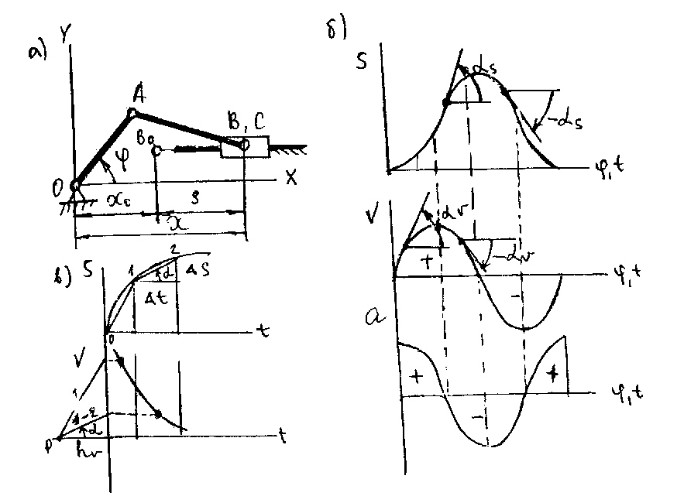
Рис.2.7

Второй рассматриваемый графический метод – метод кинематических диаграмм, отличается простотой реализации, хорошо иллюстрирует связь между кинематическим параметрами, однако дает низкую точность результатов. Рассмотрим его на примере кривошипно-ползунного механизма (рис.2.7).
Положение точки В при заданном значении обобщенной координаты определяется координатой x. Если обозначить координату точки В в крайнем положении механизма x_{o}, то ее перемещение S_{B} = x - x_{o}. Перемещение представляет функцию угла φ. Задавясь значениями этого угла, по планам положений механизма определим перемещения S и построим график S(φ). Поскольку φ = ωt, ось φ можно считать осью t и, следовательно, полученный график есть график S(t). Согласно определению скорости и графическому смыслу производной имеем:
V = dS/dt = tgα_{S} k_{V,}
Где α_{S} – угол наклона касательной к графику S(t). Отсюда следует способ построения графика V(t): проводятся касательные в выбранных точках графика S(t), измеряются углы наклона α_{S,} вычисляются тангенсы этих углов. Аналогичным образом находится ускорение:
a = dV/dt = tgα_{V}k_{a}
Между графиками S(t), V(t), a(t) существует связь, как между интегральными и дифференциальными кривыми:
1. Экстремуму интегральной кривой соответствует ноль на дифференциальной кривой.
2. Точке перегиба интегральной кривой соответствует экстремум дифференциальной кривой.
3. Возрастающим значениям интегральной кривой соответствуют положительные значения дифференциальной кривой, убывающим – отрицательные значения.
4. Непосредственное применение указанного способа построения графиков не практикуется из-за сложности точного построения касательных. Обычно используется его модификация, носящая название метод хорд: касательные, проведенные в точках, лежащих на серединах выбранных участков, заменяются хордами этих участков.
Выбрав полюсное расстояние h и отложив его влево от оси ординат графика дифференциальной кривой, получим полюс p. Из этого полюса строятся лучи параллельные хордам участков интегральной кривой. Отрезки, отсекаемые этими лучами на оси ординат, определяют значения производных для середин соответствующих участков, так как они пропорциональны тангенсам углов наклона касательных на серединах участков. Если масштабные коэффициенты по осям графика интегральной кривой известны, можно определить масштабные коэффициенты по осям графика дифференциальной кривой. Рассмотрим, например, графики S(t) и V(t). Очевидно, что:
V = yv kv = ∆S ks/∆t kt
Из подобия треугольников следует:
∆S/∆t = y_{v} /k_{v}
откуда после подстановки следует:
k_{v} = k_{S} /h_{v}k_{t}
Аналогичным образом выводится формула:
k_{a} = k_{v}/h_{a} k_{t}

АНАЛИТИЧЕСКИЙ МЕТОД ИССЛЕДОВАНИЯ ОТКРЫТОЙ КИНЕМАТИЧЕСКОЙ ЦЕПИ
Известно довольно много различных методов аналитического исследования кинематики рычажных механизмов. Рассмотрим один из них – метод преобразования координат.
Рис.2.8

На рис.2.8 представлена плоская открытая кинематическая цепь, составленная их трех звеньев, соединенных между собой посредством вращательных кинематических пар. Конфигурация цепи определяется обобщенными координатами φ₁, φ₂, φ₃. Пусть заданы размеры звеньев (их длины) L₁, L₂ и положение почки М на третьем звене. Требуется определить положение точки М в неподвижной системе координат xy, связанной со стойкой.
Введем подвижные системы координат ξ¹η¹, ξ²η², ξ³η³, связав их с звеньями 1, 2 и 3 как указано на рис.2.8. Воспользуемся уравнениями преобразования координат, которые вытекают из простых геометрических построений на рис.2.8 б:
X_{M} = cosφ ξ_{M} – sinφ η_{M} + x_{O}
Y_{M} = sinφ ξ_{M} + cosφ η_{M} + y_{O}
Применив уравнения преобразования координат последовательно к координатным системам ξ¹η¹, ξ²η², ξ³η³, XY, получим систему линейных уравнений. Решение этой простой системы не вызывает затруднений, тем более что здесь применяется рекуррентный метод расчета. Результаты, полученные при расчете первой пары уравнений подставляются в правую часть второй пары уравнений и т.д. При большом числе звеньев и при необходимости расчета большого числа положений механизма целесообразно расчет производить на ЭВМ.

КИНЕМАТИЧЕСКОЕ ИССЛЕДОВАНИЕ РЫЧАЖНЫХ МЕХАНИЗМОВ С ЗАМКНУТЫМИ ЦЕПЯМИ. ЗАДАЧА О ПОЛОЖЕНИЯХ
Большинство рычажных механизмов образовано из замкнутых кинематических цепей. Аналитическое исследование таких механизмов представляет задачу родственную рассмотренной выше. В обоих случаях используются уравнения преобразования координат. Из замкнутой кинематической цепи путем размыкания одной кинематической пары образуются две открытых кинематических цепи. Для каждой из них составляются уравнения преобразования координат. К ним добавляются уравнения, вытекающие из уравнений связей, налагаемых кинематическими парами. Таким образом получается система уравнений, как правило нелинейная, из которой отыскиваются координаты, определяющие положение (конфигурацию) кинематической цепи.
Решаемая таким образом задача является обратной по отношению той, которая была решена для открытой цепи: по известному положению некоторой точки или входного звена находятся относительные положения остальных звеньев. Напомним, что прямая задача состояла в определении положения точки, принадлежащей n-ному звену по заданному относительному положению остальных звеньев.
Рассмотрим решение обратной задачи на примере плоского шарнирного четырехзвенника (рис.2.9). Введем неподвижную систему координат XY, связав ее со стойкой, и подвижные системы координат ξ¹η¹, ξ²η², ξ³η³, связав их с звеньями, как указано на рис.2.9.
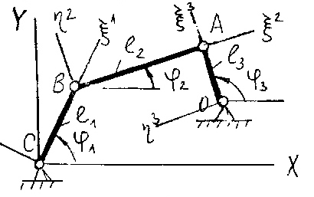
Рис.2.9

Условно разомкнем кинематическую цепь в точке А. При заданном значении обобщенной координаты φ₃ координаты точки А находятся из уравнений:
X_{A} = L₃cosφ₃ + x_{O}
Y_{A} = L₃sinφ₃ + y_{O}
Для открытой кинематической цепи ABC можно записать следующие уравнения преобразования координат:
X_{A} = ξ_{A}²cosφ₂ + X_{B}

Y_{A} = ξ_{A}²sinφ₂ + Y_{B}
X_{B} = ξ_{B}¹ cosφ₁
Y_{B} = ξ_{B}¹sinφ₁
Система состоит из 4-х уравнений с 6 неизвестными. Добавим к ней еще два очевидных уравнения:
1 = cos²φ₂ + sin²φ₂
1 = cos²φ₁ + sin²φ₁
Полученную систему можно привести к упрощенному виду:
X_{A} = L₂ a₁₁ + x_{B} (2.7)
Y_{A} = L₂ a₂₁ + y_{B}
L₁ = x_{B}² + y_{B}²
1 = a₁₁² + a₂₁²
где a₁₁ = cosφ_{1,} a₂₁ = sinφ₁
Таким образом, имеем нелинейную систему, состоящую из 4-х алгебраических уравнений относительно a₁₁, a₂₁, x_{B}, y_{B.} Одним из возможных путей решения является последовательное исключение из системы неизвестных. В результате будет получено одно уравнение с одним неизвестным:
(x_{A}² + y_{A}²) a₁₁² – 2d x_{A} a₁₁ + d² - y_{A}² = 0
где d = (x_{A}²+y_{A}²+L₂₂+L₁₂)/2L₂
Имеем квадратное уравнение относительно a₁₁, два решения которого записываются в радикалах известным образом. Зная. a₁₁ по уравнениям (2.7) нетрудно найти a₂₁, x_{B}, y_{B}.
Для решения задачи о скоростях продифференцируем исходную систему (2.7) по времени. Будем обозначать производные по времени штрихами.
X_{A}' = L₂ a₁₁' + x_{B}' (2.8)
Y_{A}' = L₂ a₁₁' + y_{B}'
0 = x_{B} x_{B}' + y_{B}y_{B}'
0 = a₁₁a₁₁' + a₂₁a₂₁'
Получена линейная система уравнений, решение которой можно получить одним из известных методов.
Дифференцируя систему (2.8) по времени, получим линейную систему относительно вторых

